  

**Marcelo Henrique Ferreira**

**ALGORITMOS E ESTRUTURAS DE DADOS II**

Trabalho Prático I

Belo Horizonte

2017

**INTRODUÇÃO**

A maioria dos restaurantes enfrentam um grande problema no atendimento ao cliente, as grandes filas enfrentadas para pagar e servir seus alimentos. Fornecer produtos e serviços de primeira qualidade e atender o cliente no menor tempo possível são os objetivos de um estabelecimento que quer proporcionar o melhor para seus clientes. Pensando nisso o gerente do restaurante da cantina do ICEX decidiu contratar um sistema que melhore as distribuições de tarefas dentro da cantina, esse trabalho vai demonstrar as variações nos atendimentos para varias situações hipoteticamente criadas de manipulação de serviços na hora do almoço, onde a melhor solução se encontra no aumento do número de atendentes e reposição de bandeja.

**DESENVOLVIMENTO**

Para implementação desse trabalho prático foi utilizado as estruturas do tipo fila e pilha na linguagem de programação C.

**Caso 1 (caso inicial):** Cada espaço de tempo é igual a um minuto.

* Tempo de simulação quatro horas;
* Três filas e uma pilha [1 fila para compra de ficha (1 caixa compra ficha), 1 fila para pegar bandeja e talheres (1 “caixa” bandeja), 1 fila para os clientes atendidos e 1 pilha para as bandejas(de no máximo 30 bandejas)];
* Reposição de 10 bandejas a cada 12 minutos;
* Tempo mínimo de atendimento nessa simulação seis minutos;
* Tempo médio de atendimento 64 minutos e 9 segundos;
* Total de clientes atendidos 217;

Considerando que a cada minuto sempre cheguem duas pessoas na fila para compra de ficha, tendo somente um caixa nesse caso e uma pilha de bandeja, inicialmente a cantina dispõe de 30 bandejas limpas e a cada doze minutos dez bandejas são repostas, então o primeiro cliente é atendido e o segundo fica aguardando para ser atendido no próximo espaço de tempo, Após ser atendido em um espaço de tempo o cliente vai para fila de bandejas e talheres, com mais um espaço de tempo pega a bandeja se estiver disponível, se não tiver aguarda mais um espaço de tempo. Após ter pegado a bandeja o cliente se serve (arroz, feijão, guarnição e salada) em quatro espaços de tempo. A Figura 1 demonstra o caso inicial.

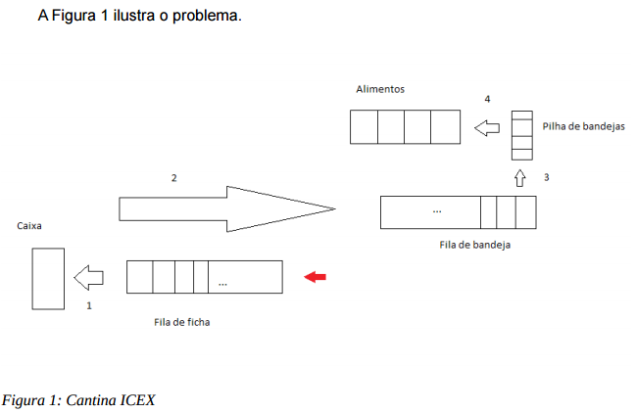

Figura 1: Cantina ICEX (UFMG)

Para o caso inicial foram utilizadas três filas e uma pilha. A primeira fila é a fila para compra da ficha onde são atribuídos os valores de tempo de entrada para cada cliente. Após o cliente chegar se a fila estiver vazia o cliente vai para o caixa e é direcionado para a segunda fila (fila para pegar bandejas e talheres). Se tiver bandejas disponíveis para o cliente ele vai para o balcão pegar e servir seus alimentos, senão espera ate ter bandejas e talheres disponíveis, se conseguir antes do tempo final vai para a terceira fila, a fila dos clientes atendidos.

Procedimento: Foi criado uma estrutura para os clientes com tempo de chegada e tempo de saída, o tempo de chegada é atribuído ao cliente entrar na primeira fila e após ter percorrido as outras filas e atribuído o tempo de saída, onde sua diferença da o tempo de atendimento. Após atribuir todos os tempos de entrada e saída aqueles que não estourarem o tempo de quatro horas na sua saída foram usados para somar seus tempos de atendimento que dividido pelo numero de clientes atendidos deu o tempo médio.

Observação: para os outros casos foram utilizados o mesmo procedimento, sendo que as diferenças são alterações que testem a melhora no atendimento.

**Caso 2:** Cada espaço de tempo é igual a um minuto.

* Tempo de simulação quatro horas;
* Quatro filas e duas pilhas: [2 fila para compra de ficha (2 caixa compra ficha), 1 fila para pegar bandeja e talheres (1 “caixa” bandeja), 1 fila para os clientes atendidos e 2 pilha para as bandejas(de no máximo 30 bandejas)];
* Reposição de 10 bandejas a cada 12 minutos em cada fila;
* Tempo mínimo de atendimento nessa simulação seis minutos;
* Tempo médio de atendimento 64 minutos e 45 segundos;
* Total de clientes atendidos 235;

Considerando que a cada minuto sempre cheguem duas pessoas na fila para compra de ficha, tendo dois caixas nesse caso e duas pilhas de bandeja, inicialmente a cantina dispõe de 30 bandejas limpas em cada pilha e a cada doze minutos dez bandejas são repostas, então o primeiro e o segundo clientes são atendidos, Após serem atendidos em um espaço de tempo os clientes vão para fila de bandejas e talheres, nessa fila o primeiro cliente com mais um espaço de tempo pega a bandeja se estiver disponível em qualquer uma das duas pilhas, se não tiver aguarda mais um espaço de tempo e o segundo cliente aguarda para poder pegar no próximo espaço de tempo. Após ter pegado a bandeja o cliente se serve (arroz, feijão, guarnição e salada) em quatro espaços de tempo.

Para esse caso foram utilizadas quatro filas e duas pilhas. As duas primeiras filas são para compra de ficha onde são atribuídos os valores de tempo de entrada para cada cliente. Após o cliente chegar se as filas estiverem vazias os clientes vão para um dos dois caixas e são direcionado para a terceira fila (fila para pegar bandejas e talheres). Se tiver bandejas disponíveis para o cliente em alguma das duas pilhas ele vai para o balcão pegar e servir seus alimentos, senão espera ate ter bandejas e talheres disponíveis, se o cliente conseguir antes do tempo final vai para a quarta fila, a fila dos clientes atendidos.

**Caso 3:** Cada espaço de tempo é igual a um minuto.

* Tempo de simulação quatro horas;
* Quatro filas e uma pilha: [1 fila para compra de ficha (1 caixa compra ficha), 2 filas para pegar bandeja e talheres (2 “caixas” bandeja), 1 fila para os clientes atendidos e 1 pilha para as bandejas (de no máximo 40 bandejas)];
* Reposição de 10 bandejas a cada 12 minutos;
* Tempo mínimo de atendimento nessa simulação seis minutos;
* Tempo médio de atendimento 63 minutos e 59 segundos;
* Total de clientes atendidos 230;

Considerando que a cada minuto sempre cheguem duas pessoas na fila para compra de ficha, tendo um caixa nesse caso e uma pilha de bandeja, inicialmente a cantina dispõe de 40 bandejas limpas na pilha e a cada doze minutos dez bandejas são repostas, então o primeiro cliente é atendido e o segundo espera um espaço de tempo, Após ser atendido em um espaço de tempo o cliente vai para fila de bandejas e talheres, nessa fila o primeiro e o segundo cliente com mais um espaço de tempo pegam uma bandeja se estiver disponível em qualquer na pilha, se não tiver aguarda mais um espaço de tempo. Após ter pegado a bandeja o cliente se serve (arroz, feijão, guarnição e salada) em quatro espaços de tempo.

Para esse caso foram utilizadas quatro filas e uma pilha. A primeira fila é para compra de ficha onde são atribuídos os valores de tempo de entrada para cada cliente. Após o cliente chegar se as filas estiverem vazias os clientes vão para o caixa e são direcionados para a segunda e terceira fila (fila para pegar bandejas e talheres). Se tiver bandejas disponíveis para um cliente de cada fila na pilha ele vai para um dos balcões, eles pegam e servem seus alimentos intercalados, senão espera ate ter bandejas e talheres disponíveis, se o cliente conseguir antes do tempo final vai para a quarta fila, a fila dos clientes atendidos.

**Caso 4:** Cada espaço de tempo é igual a um minuto.

* Tempo de simulação quatro horas;
* Quatro filas e uma pilha: [2 fila para compra de ficha (2 caixa compra ficha), 1 fila para pegar bandeja e talheres (1 “caixa” bandeja), 1 fila para os clientes atendidos e 1 pilha para as bandejas (de no máximo 40 bandejas)];
* Reposição de 10 bandejas a cada 12 minutos;
* Tempo mínimo de atendimento nessa simulação seis minutos;
* Tempo médio de atendimento 63 minutos e 31 segundos;
* Total de clientes atendidos 227;

Considerando que a cada minuto sempre cheguem duas pessoas na fila para compra de ficha, tendo dois caixas nesse caso e duas pilhas de bandeja, inicialmente a cantina dispõe de 40 bandejas limpas em cada pilha e a cada doze minutos dez bandejas são repostas, então o primeiro e o segundo clientes são atendidos, Após serem atendidos em um espaço de tempo os clientes vão para fila de bandejas e talheres, nessa fila o primeiro cliente com mais um espaço de tempo pega a bandeja se estiver disponível na pilha, se não tiver aguarda mais um espaço de tempo e o segundo cliente aguarda para poder pegar no próximo espaço de tempo. Após ter pegado a bandeja o cliente se serve (arroz, feijão, guarnição e salada) em quatro espaços de tempo.

Para esse caso foram utilizadas quatro filas e uma pilha. As duas primeiras filas são para compra de ficha onde são atribuídos os valores de tempo de entrada para cada cliente. Após o cliente chegar se as filas estiverem vazias os clientes vão para um dos dois caixas e são direcionados para a terceira fila (fila para pegar bandejas e talheres). Se tiver bandejas disponíveis para o cliente na pilha ele vai para o balcão pegar e servir seus alimentos, senão espera ate ter bandejas e talheres disponíveis, se o cliente conseguir antes do tempo final vai para a quarta fila, a fila dos clientes atendidos.

**Caso 5:** Cada espaço de tempo é igual a um minuto.

* Tempo de simulação quatro horas;
* Cinco filas e duas pilhas: [2 fila para compra de ficha (2 caixa compra ficha), 2 filas para pegar bandeja e talheres (2 “caixas” bandeja), 1 fila para os clientes atendidos e 2 pilha para as bandejas(de no máximo 15 bandejas)];
* Reposição de 8 bandejas a cada 12 minutos em cada fila;
* Tempo mínimo de atendimento nessa simulação seis minutos;
* Tempo médio de atendimento 35 minutos e 57 segundos;
* Total de clientes atendidos 332;

Considerando que a cada minuto sempre cheguem duas pessoas na fila para compra de ficha, tendo dois caixas nesse caso e duas pilhas de bandeja, inicialmente a cantina dispõe de 15 bandejas limpas em cada pilha e a cada doze minutos oito bandejas são repostas, então o primeiro e o segundo clientes são atendidos, Após serem atendidos em um espaço de tempo os clientes vão para fila de bandejas e talheres, nessa fila o primeiro e o segundo clientes com mais um espaço de tempo pegam uma bandeja cada se estiver disponível em qualquer uma das duas pilhas, se não tiver aguarda mais um espaço de tempo e o próximo cliente aguarda para poder pegar no próximo espaço de tempo. Após ter pegado a bandeja o cliente se serve (arroz, feijão, guarnição e salada) em quatro espaços de tempo.

Para esse caso foram utilizadas cinco filas e duas pilhas. As duas primeiras filas são para compra de ficha onde são atribuídos os valores de tempo de entrada para cada cliente. Após o cliente chegar se as filas estiverem vazias os clientes vão para um dos dois caixas e são direcionado para as filas três e quatro (filas para pegar bandejas e talheres). Se tiver bandejas disponíveis para o cliente em alguma das duas pilhas ele vai para o balcão pegar e servir seus alimentos, senão espera ate ter bandejas e talheres disponíveis, se o cliente conseguir antes do tempo final vai para a quarta fila, a fila dos clientes atendidos.

**Observação: Próximos casos serão atribuídos somente os valores sem descrição.**

**Caso 6:** Cada espaço de tempo é igual a um minuto.

* Tempo de simulação quatro horas;
* Cinco filas e duas pilhas: [2 fila para compra de ficha (2 caixa compra ficha), 2 filas para pegar bandeja e talheres (2 “caixas” bandeja), 1 fila para os clientes atendidos e 2 pilha para as bandejas(de no máximo 20 bandejas)];
* Reposição de 10 bandejas a cada 12 minutos em cada fila;
* Tempo mínimo de atendimento nessa simulação seis minutos;
* Tempo médio de atendimento 15 minutos e 2 segundos;
* Total de clientes atendidos 416;

**Caso 7:** Cada espaço de tempo é igual a um minuto.

* Tempo de simulação quatro horas;
* Cinco filas e duas pilhas: [2 fila para compra de ficha (2 caixa compra ficha), 2 filas para pegar bandeja e talheres (2 “caixas” bandeja), 1 fila para os clientes atendidos e 2 pilha para as bandejas(de no máximo 40 bandejas)];
* Reposição de 10 bandejas a cada 12 minutos em cada fila;
* Tempo mínimo de atendimento nessa simulação seis minutos;
* Tempo médio de atendimento 6 minutos e 47 segundos;
* Total de clientes atendidos 454;

**IMPLEMENTAÇÃO**

Em BibliTP.h e BibliTP.c:

São implementados e definidas as estruturas de dados utilizadas para a criação da filas, pilhas e das células (Imagem 1).

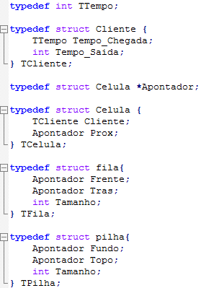

Imagem 1: Structs

Também são definidas funções que serão utilizadas para manipular as filas, as pilhas e o preenchimento das células (Imagem 2).

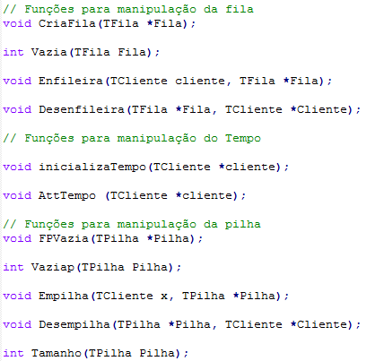

Imagem 2: Funções da biblioteca

No arquivo BibliTP.c as funções são desenvolvidas.

Em TP_AEDS2.c:

Linhas 25-30 => nessas linhas são adicionados dois clientes com mesmo tempo de chegada e são enfileirados, após o primeiro vai para o caixa.





Linhas 32-48 => nessas linhas é criada uma pilha de bandejas com 30 bandejas e a cada 12 minutos é adicionado mais 10 bandejas respeitando o limite de 30 bandejas.

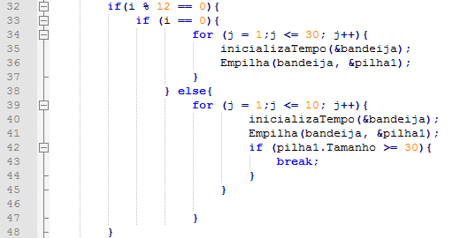

Linhas 50-56 => essa condição é para adicionar os clientes que foram atendidos com o tempo de saída contabilizado pelo tempo do loop principal mais 6 que é o tempo mínimo de atendimento.

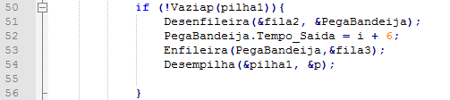

Linhas 59-66 =>esse laço calcula o tempo de atendimento de cada cliente e se ele não passar de quatro horas ele é contabilizado.

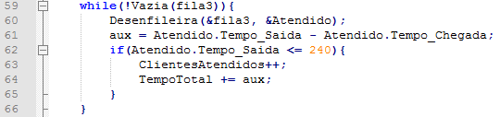

**ANÁLISE DE COMPLEXIDADE**

Como o algoritmo tem custo 1 para as suas atribuições e não possui função para valores de entrada desconhecido sua complexidade é do tipo f(n) = O(1). O algoritmo tem complexidade constante, independe do tamanho de n, as instruções do algoritmo são executadas um número fixo de vezes.

**RESULTADOS**

Os dados da Tabela 1 mostram as configurações realizadas, mostrando a comparação dos seus resultados.

|  |  |  |  |
| --- | --- | --- | --- |
| CASO | CONFIGURAÇÕES | TEMPO MÉDIO | CLIENTES ATENDIDOS |
| CASO 1 | 1 F. CX. /// 1 F.BJ/// 1 P. BJ. (30 BDJ) | 64m09s | 217 |
| CASO 2 | 2 F. CX. /// 1 F.BJ///2 P. BJ. (30BDJ) | 64m45s | 235 |
| CASO 3 | 1 F. CX. /// 2 F.BJ/// 1 P. BJ. (40BDJ) | 63m59s | 230 |
| CASO 4 | 2 F. CX. /// 1 F.BJ/// 1 P. BJ. (40BDJ) | 63m31s | 227 |
| CASO 5 | 2 F. CX. /// 2 F.BJ/// 1 P. BJ. (15BDJ*) | 35m57s | 332 |
| CASO 6 | 2 F. CX. /// 2 F.BJ/// 2 P. BJ. (20BDJ) | 15m02s | 416 |
| CASO 7 | 2 F. CX. /// 2 F.BJ/// 2 P. BJ. (40BDJ) | 06m47s | 454 |

Tabela 1: Resultados

**Legenda Tabela 1:**

F.CX = Fila do caixa (compra do cupom)

F.BJ = Fila da bandeja

BDJ = Bandeja com reposição de 10 em 10.

BDJ * = Bandeja com reposição de 8 em 8.

**CONCLUSÃO**

Com a análise dos dados obtidos nas configurações o melhor caso é aquele que possui mais bandejas disponíveis e uma reposição mais rápida das bandejas junto com duas filas para a compra de cupom e duas filas para pegar as bandejas, configuração do caso 7 que tem tempo médio de aproximadamente 7 minutos atendendo 454 clientes. Já a pior configuração é o caso 1(inicial) possui a menor quantidade de clientes atendidos 217, tendo o penúltimo tempo médio 64minutos, e ainda é menos eficaz do que o último no tempo que atende 235 clientes (caso 2). Os casos 5 e 6 também obtiveram resultados bons, pois suas mudanças também foram mais significativas que nos casos de 1 a 4.

Portanto qualquer alteração na configuração melhora o tempo de atendimento e/ou o número de clientes atendidos. Quando se combina as alterações como a quantidade de bandejas que são repostas de forma mais rápida, o adicionamento de mais caixas para compra de cupom e bandeja a alteração é mais visível apresentando melhores resultados.